**Отчет по импорту данных архива Логин**

1. **Скрипт SQL**

create database [Trade2]

go

use [Trade2]

go

create table [Role]

(

RoleID int primary key identity,

RoleName nvarchar(100) not null

)

go

create table [User]

(

UserID int primary key identity,

UserSurname nvarchar(100) not null,

UserName nvarchar(100) not null,

UserPatronymic nvarchar(100) not null,

UserLogin nvarchar(max) not null,

UserPassword nvarchar(max) not null,

UserRole int foreign key references [Role](RoleID) not null

)

go

create table [Order]

(

OrderID int primary key identity,

OrderStatus nvarchar(max) not null,

OrderDeliveryDate datetime not null,

OrderPickupPoint nvarchar(max) not null

)

go

create table Product

(

ProductArticleNumber nvarchar(100) primary key,

ProductName nvarchar(max) not null,

ProductDescription nvarchar(max) not null,

ProductCategory nvarchar(max) not null,

ProductPhoto image not null,

ProductManufacturer nvarchar(max) not null,

ProductCost decimal(19,4) not null,

ProductDiscountAmount tinyint null,

ProductQuantityInStock int not null,

ProductStatus nvarchar(max) not null,

)

go

create table OrderProduct

(

OrderID int foreign key references [Order](OrderID) not null,

ProductArticleNumber nvarchar(100) foreign key references Product(ProductArticleNumber) not null,

Primary key (OrderID,ProductArticleNumber)

)

insert into [Role] (RoleName) select distinct [User].UserRole from [user]

update [User] set [UserRole] = [Role].[RoleID] from [User] join [Role] on [User].[UserRole] = [Role].[RoleName]

update [Order] set [Order].ClientFullName = [User].UserID

from [Order] join [User] on [Order].ClientFullName = [User].UserFullName

* 1. **Типы данных таблиц**

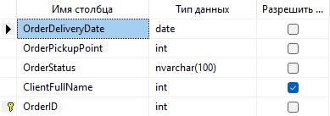

Рисунок 1.1.А – Типы данных полей таблицы Order

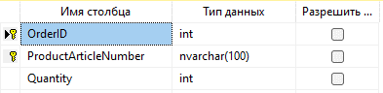

Рисунок 1.1.Б – Типы данных полей таблицы OrderProduct

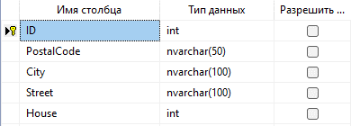

Рисунок 1.1.В – Типы данных полей таблицы PickupPoint

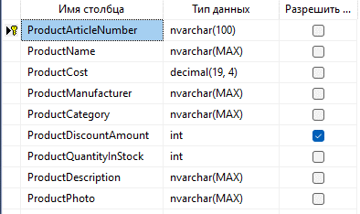

Рисунок 1.1.Г – Типы данных полей таблицы Product

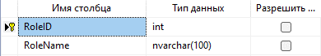

Рисунок 1.1.Д – Типы данных полей таблицы Role

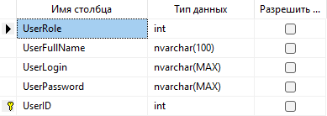

Рисунок 1.1.Е – Типы данных полей таблицы User

1. **Количество вставленных записей**

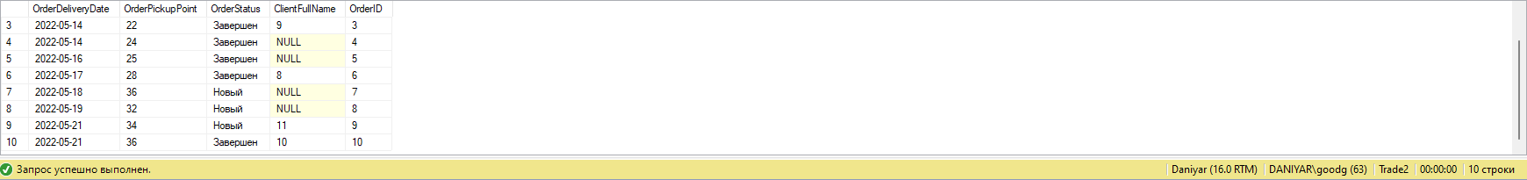

Рисунок 2.А – Количество записей в таблице Order

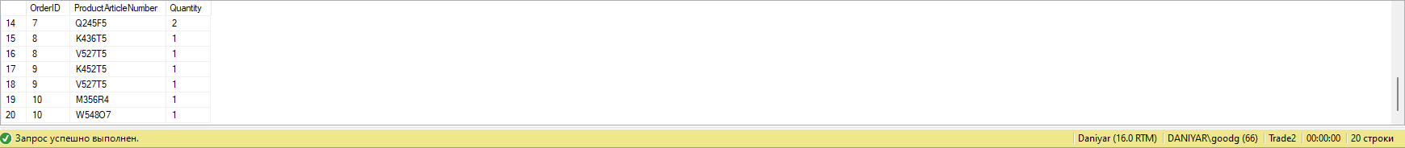

Рисунок 2.Б – Количество записей в таблице OrderProduct

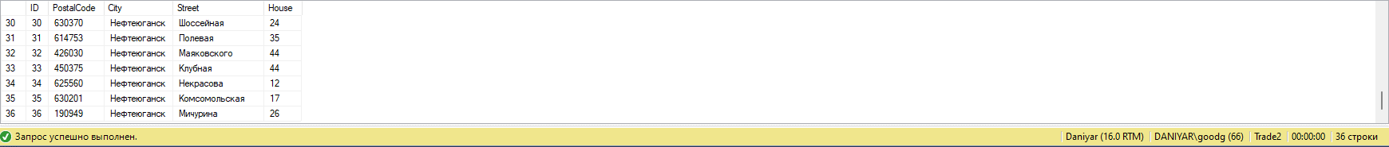

Рисунок 2.В – Количество записей в таблице PickupPoint

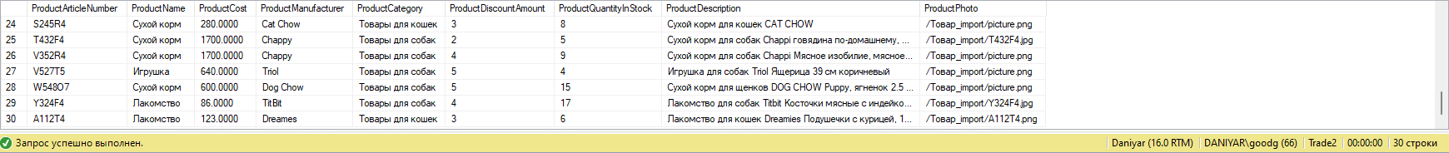

Рисунок 2.Г – Количество записей в таблице Product

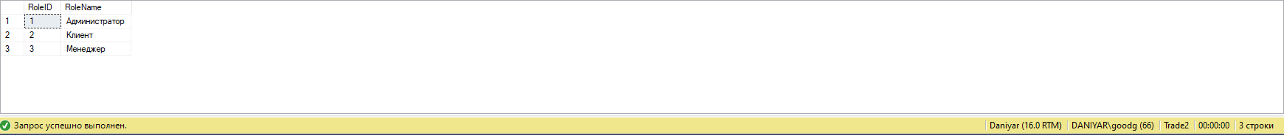

Рисунок 2.Д – Количество записей в таблице Role

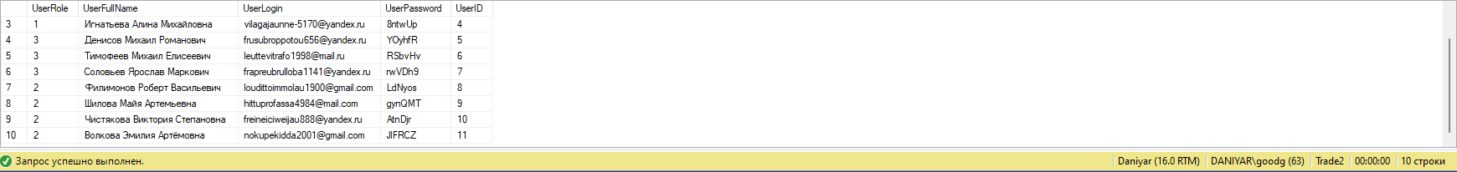

Рисунок 2.Е – Количество записей в таблице User

1. **Структура БД**

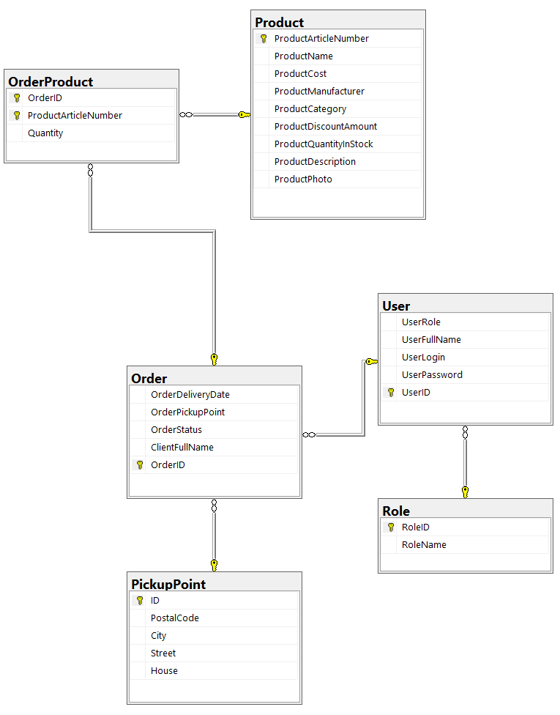

Рисунок 3 – Диаграмма базы данных